

T/CECS XXX-202X

**中国工程建设标准化协会标准**

建筑集中供热管网智能平衡调控系统技术规程

Technical specification for intelligent balance control system of building central heating pipe network

（征求意见稿）

**XXXX出版社**中国工程建设标准化协会标准

建筑集中供热管网智能平衡调控系统技术规程

Technical specification for intelligent balance control system of building central heating pipe network

主编单位：中国建筑科学研究院有限公司

大连理工大学

批准单位：中国工程建设标准化协会

施行日期：202x年x月x日

**XXXX出版社**

202X 北京

前　　言

根据中国工程建设标准化协会《关于印发<2023年第一批协会标准制订、修订计划>的通知》（建标协字〔2023〕10号）的要求，编制组经深入调查研究，认真总结实践经验，参考国内外先进标准，并在广泛征求意见的基础上，制定本规程。

本规程共分7章和1个附录，主要技术内容包括：总则、术语、系统设计、设备与附件、施工安装、调试与验收、运行与维护等。

本规程的某些内容可能直接或间接涉及专利，本规程的发布机构不承担识别这些专利的责任。

本规程由中国工程建设标准化协会建筑环境与节能专业委员会归口管理，由中国建筑科学研究院有限公司负责具体技术内容的解释。执行过程中如有意见或建议，请反馈至中国建筑科学研究院有限公司（地址：北京市北三环东路30号；邮政编码：100013）。

主编单位：中国建筑科学研究院有限公司

大连理工大学

参编单位：……

主要起草人：……

主要审查人：……

目　　次

1　总　　则 1

2　术　　语 2

3 系 统 设 计 4

3.1 一 般 规 定 4

3.2 智 能 平 衡 5

3.3 监 测 与 控 制 8

4 设备与附件 10

4.1 阀门设备 10

4.2执行机构 11

4.3 温度传感器部件 12

4.4 智能控制器 12

5　施工安装 14

5.1　一般规定 14

5.2　管道阀门安装 14

5.3　监测与控制系统安装 14

6　调试与验收 16

6.1　系统调试 16

6.2　系统验收 17

7 运行与维护 19

7.1一般规定 19

7.2二级管网 20

用词说明 23

附录A 建筑集中供热管网智能平衡调控系统验收表 24

Content

1　General Provisions 1

2　Terminology 2

3 System design 4

3.1 General Provisions  4

3.2 Intellectual equilibrium  5

3.3 Monitoring and Control 8

4 Equipment & Accessories 10

4.1 Valve equipment 10

4.2 Implementing agencies 11

4.3 Temperature sensor parts 12

4.4 Smart Controllers 12

5　Construction and installation 14

5.1　General Provisions 14

5.2　Pipeline valve installation 14

5.3　Monitoring and control system installation 14

6　Commissioning and acceptance 16

6.1　System Debugging 16

6.2　System Acceptance 17

7 Operation and Maintenance 19

7.1 General provisions 19

7.2 Secondary pipe network 20

Wording 23

**Appendix A**

Acceptance Form of Intelligent Balance Control System for Building Central Heating Pipe Network 24

# 1　总　　则

**1.0.1** 为规范建筑集中供热管网单管系统智能平衡调控工程的设计、施工、调试与验收及运行维护，做到技术先进、安全适用、经济合理，制定本规程。

【条文说明】：在供热系统强制要求分室温控及分户计量（2003年）前，由于垂直双管系统存在明显重力失调问题，垂直单管系统大量应用于4层以上的采暖建筑中；分户计量要求实施后，水平分户单管串联系统也有广泛应用。单管系统散热器数量的计算相对复杂，由于设计不够精细及后期运行中部分散热器未按设计要求进行更换等原因，单管供热系统存在垂直方向水力、热力失调等问题，本标准通过智能调控的方式解决相应问题，实现单管系统热力平衡。在保证室内热舒适的前提下，避免部分用户过度供热，实现节能减碳的目标。本标准的目标是通过智能平衡调控技术实现热力平衡。

**1.0.2** 本规程适用于新建及改造的建筑集中供热管网单管系统智能平衡调控设计、施工安装、调试与验收及运行维护。

【条文说明】：对于新建建筑为解决单管的系统水力和热力不平衡问题，往往采用双管同程式系统。但通过采用智能平衡调控装置，也可解决失调的问题，减少管材使用。对于既有建筑，还存在大量单管系统上冷下热或下冷上热的不平衡问题。实际运行时，为保证最不利用户的室内温度，往往存在大量房间超温现象，造成大量能源浪费。本标准即适用于新建单管系统，也适用于既有建筑的单管改造项目。

**1.0.3** 建筑集中供热管网单管系统智能平衡调控技术的设计、施工安装、调试与验收、运行维护，除应符合本标准规定外，尚应符合国家现行有关标准和现行中国工程建设标准化协会有关标准的规定。

# 2　术　　语

### 2.0.1　智能平衡调控系统 Intelligent balance control system

由智能四通换向调节阀、通信系统及控制平台等组成的热力平衡调控系统。

### 2.0.2　智能四通换向调节阀 Intelligent four-way reversing control valve

由电动四通换向阀、温度传感器及智能控制系统等组成的可自主调节的阀组，自主实现供回水流向的切换和流量调节控制。

【条文说明】：工作原理由PID温控器接收电热阻采集的模拟量信号，通过比对设定的目标温度并积算后，向电动执行器发送控制信号，从而较精准的控制四通阀芯的开度，以实现流体流量及温度的调节。

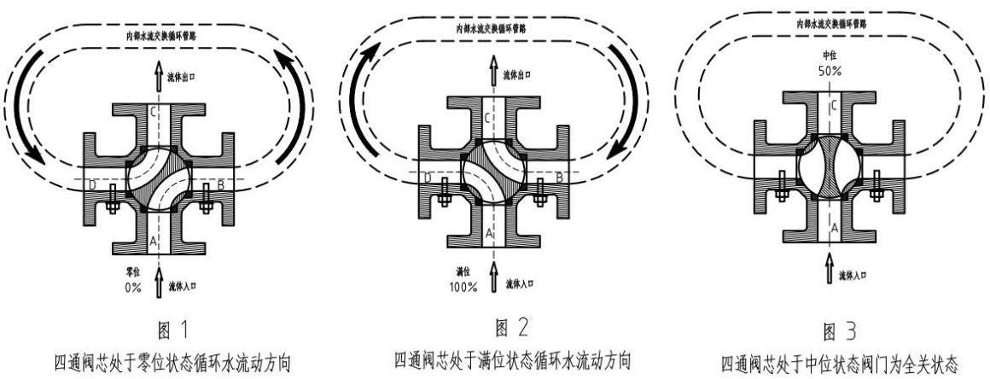

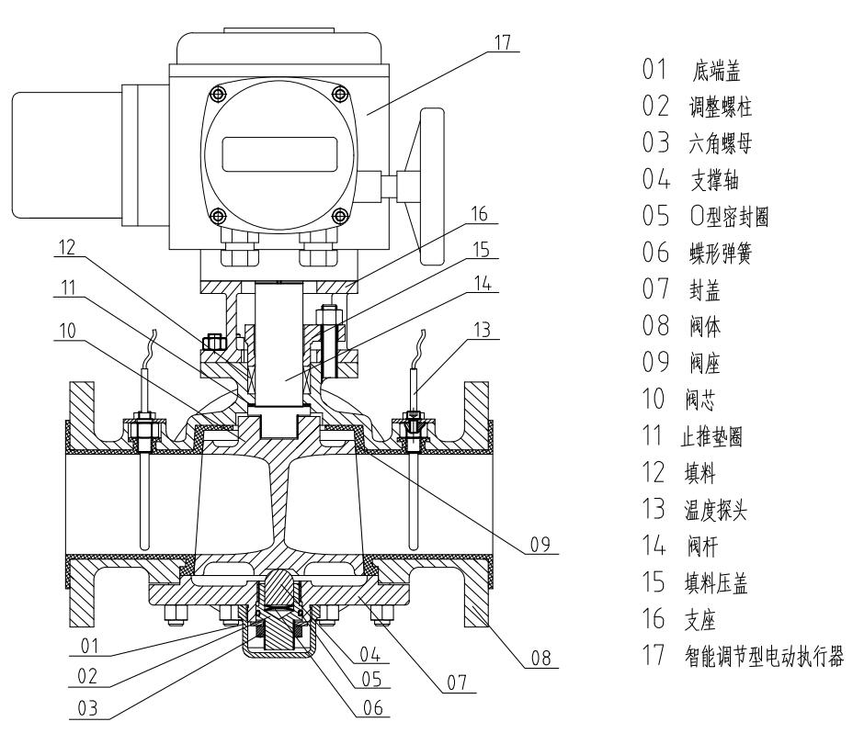

### 2.0.3二级管网 secondary network

在设置一级换热站的供热系统中，由换热站至热用户的供热管网。

### 2.0.4室内系统 indoor system

自建筑物供热管道引入口起、至户内系统入口装置止的供热系统。室内系统由供热管道引入口装置、各环路的供、回水干管组成。

### 2.0.5户内系统 household system

置于住宅（套）内的供热系统。

### **2.0.6 热力平衡 Thermal equilibrium**

在一定时间内，供暖设施供热量与建筑的耗热量一致，维持建筑室内在热舒适温度下的状态。

# 3 系 统 设 计

## 3.1 一 般 规 定

**3.1.1**新建建筑供热设计时，应进行单管系统和双管系统的技术经济对比分析。

【条文说明】：单管系统具有节省管材、造价低、施工进度快、水力稳定性好等特点，但靠近供水的散热器会较热，散热器数量需求少，而远离供水的则相对较冷，散热器的需求数量多。由于设计不够精细及后期运行中部分散热器未按设计要求进行更换等原因，单管供热系统存在热力失调问题，通过智能平衡调控技术可解决热力失调的问题，也不失为一种好的供热形式。

**3.1.2**既有建筑进行改造设计前，应进行现状热力平衡情况调研及问题分析。

【条文说明】：既有建筑供暖系统改造前，需对供暖系统现状进行调研，以便掌握供暖系统现状问题，制定对应的改造措施。调研内容宜包含如下内容：供暖系统形式、供回水温度、循环水泵参数及运行状况，各单元热力入口供回水温度、压力、流量及平衡措施，末端形式、温控措施、室内温度等。

**3.1.3**【阻力计算】新建及既有建筑改造的热水供暖系统设计应进行水力平衡计算，并应采取措施使设计工况时各并联环路之间的压力损失相对差额不大于15%。

【条文说明】：新建项目、进行水系统改造的项目均需对水系统进行详细的阻力计算，根据阻力计算情况确定水系统平衡方案。

**3.1.4**【校核压头】既有建筑的供暖系统改造应校核原有管网的资用压差。

【条文说明】：若改造后系统阻力小于资用压差，当改造区域仅为热网中的一个分支时，需考虑分支处增设平衡措施；当改造区域为一个独立的循环系统，需校核循环水泵是否需要改造。当热力入口资用压差不能满足既有供暖系统要求时，应优化管网及末端设计，确保系统阻力小于资用压差；如系统阻力优化后仍大于资用压差，应采取提高管网循环泵扬程或增设局部加压泵等补偿措施，以满足室内系统资用压差的需要。

**3.1.5**【保证温度】既有建筑改造后应保证室内热舒适要求。改造后各户相同功能区温差不宜超过4℃。

【条文说明】： 改造后建筑在满足室内热舒适要求的同时，也需避免热力失衡情况的发生。《民用建筑供暖通风与空气调节设计规范》GB50736-2012中规定，Ⅱ级热舒适等级下人员长期停留区域室内供热设计温度18~22℃，考虑到相同功能区设计温度相同， 因此要求改造后各户相同功能区温差不超过4℃。

**3.1.6**【最不利环路】最不利环路不宜串联2级以上的智能平衡调控阀

【条文说明】：从循环水泵至任何一个散热末端往返的管路上，不宜出现超过两级的智能平衡调控阀。

**3.1.7**【阀门选型】控制阀的规格应按照设计流量、设计温度、工作压力及阀门允许压降等参数进行选型；设计工况下智能平衡调控阀组全开时的水阻不应大于5kPa。

【条文说明】：控制阀选型时，需根据设计流量、设计温度、工作压力及阀门允许的压降进行选型。在设计流量下，智能平衡调控阀门100%开度时，阀门水阻不应大于5kPa。

**3.1.8**【检修维护】智能平衡调控阀安装处应预留检修、维护和更换的空间及相关电气条件。

## 3.2 智 能 平 衡

**3.2.1** 单管串联系统，同一分支内各末端出现热力不平衡时，分支干管处宜设置智能四通换向调节阀。

【条文说明】水平、垂直单管串联系统，通过智能四通换向调节阀定时换向功能，实现供回水流向的切换，调整各末端的进出水温度从而改变各末端的供热量，从而实现户内温度控制在±1℃内波动。同时智能四通换向阀具有自动调节功能，可以实现各分支间的动态平衡。

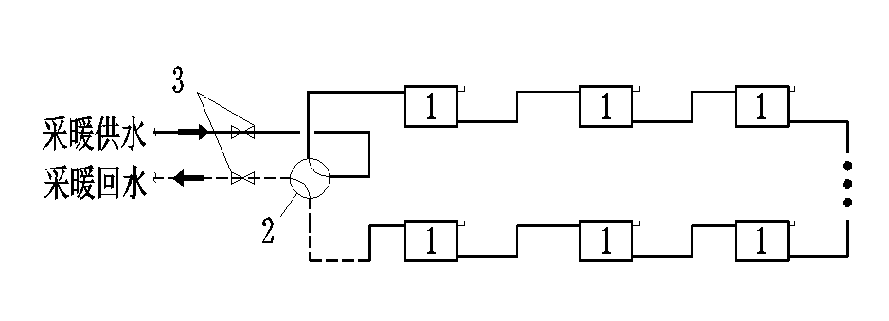

(a )水平单管串联系统

`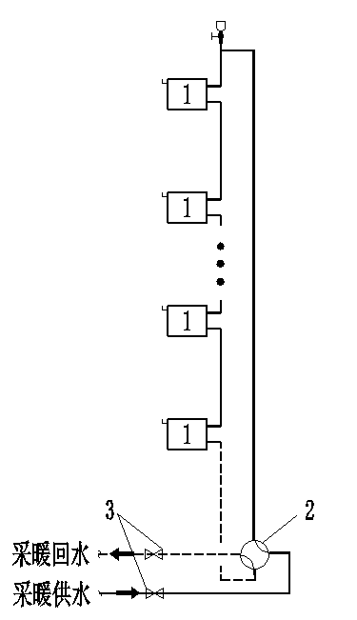

(b )垂直单管串联系统

1—散热器；2—智能四通换向调节阀；3—手动开关阀

图1 单管系统智能四通换向调节阀设置示意图

**3.2.2**多个单管串联系统各分支间不平衡时，各分支干管处宜设置智能四通换向调节阀。

【条文说明】智能四通换向调节阀在每一单管串联区域内起换向作用，同时也可调节流经各串联系统的流量，调节串联系统之间的热量平衡。

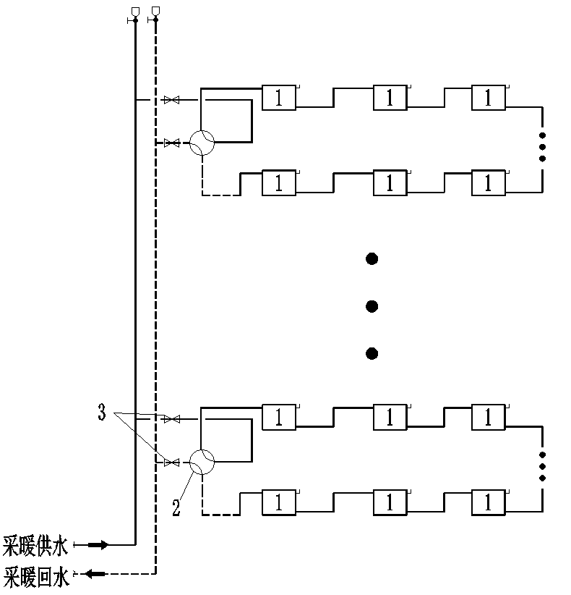

(a )多个支路水平单管串联系统

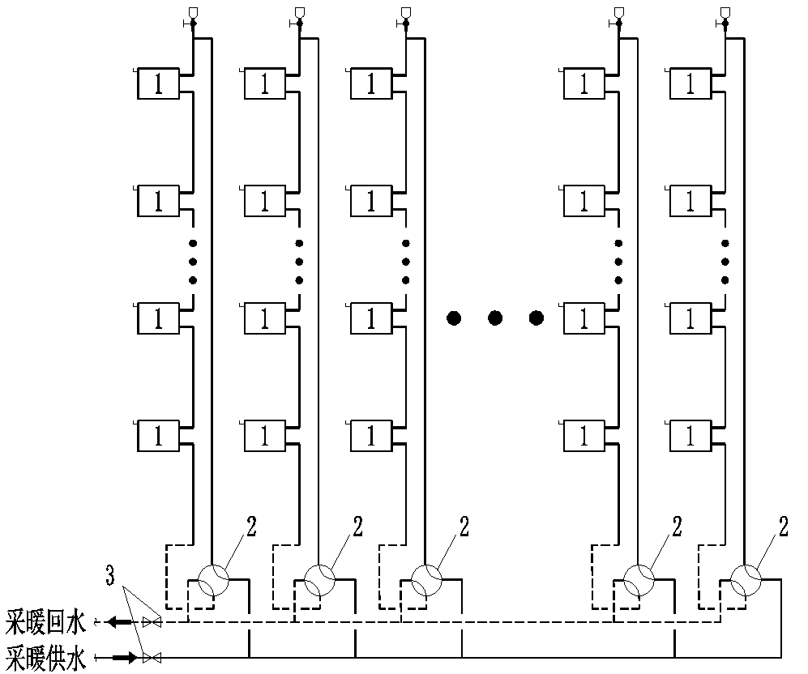

(a )多支路垂直单管串联系统

1—散热器；2—智能四通换向调节阀；3—手动开关阀

图2 多支路单管串联系统智能四通换向调节阀设置示意图

**3.2.3**单管串联系统各分支间不平衡时，且各分支干管无法安装四通换向调节阀时，宜在分支前的干管上设置智能四通换向调节阀，并在各个分支上设置以智能四通换向调节阀为上位的智能立管调节阀。

【条文说明】单管系统通过智能四通换向调节阀定时换向功能，通过智能立管调节阀调节每一分支上的流量，调节各分支间的平衡，实现户内温度控制，室温动态平衡。

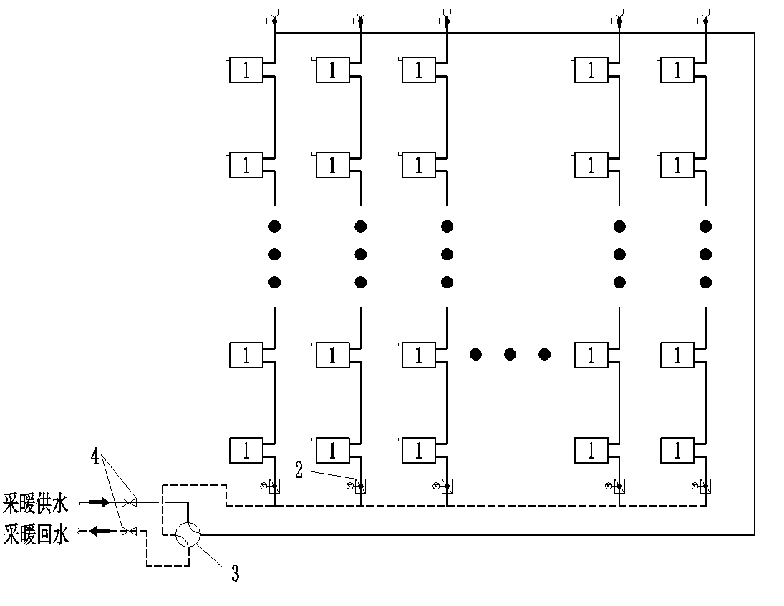

1—散热器；2—智能立管调节阀；3—智能四通换向调节阀，4—手动开关阀；

图3 多支路单管系统智能调节阀组设置示意图（智能四通换向调节阀+智能调节阀联合控制）

## 3.3 监 测 与 控 制

**3.3.1** 庭院集中供热智能平衡调控系统宜和建筑或园区的其他数字化运维系统联通，并提供可视化管理方式。

【条文说明】庭院集中供热智能平衡调控系统与对应建筑或园区的数字化运维系统联通，可完善建筑运维管理系统，同时也能够降低数字化运维的建设成本。建筑或园区的数字化运维系统可对智能平衡调控系统的主要控制参数和控制策略进行调整。可视化管理方式是人机互动的必要支撑。

**3.3.2** 监控系统的通信网络应采用专用通信网络，宜利用公共通信网。

【条文说明】专用通信网络是指专门服务于特殊部门或群体的通信网络体系，不对全民开放。专网一般采用VPN组网技术，通过公用网络服务商所提供的网络平台建立起的专用虚拟网络，安全性更高。由供热企业专门敷设和管理通讯网络，要消耗大量的人力物力，因此利用公共通信网组建专用通信网络是经济安全合理的方案。

**3.3.3** 监测与控制系统硬件选型和软件设计应满足运行控制调节及生产调度要求，并应安全可靠、操作简便和便于维护管理。监测与控制系统中的仪表、设备、元件，应选用标准系列产品。

**3.3.4** 智能平衡调控阀应具备信号中断或供电中断时维持当前值的功能。

【条文说明】智能平衡调控阀在信号中断或供电中断时不能自动关闭，应维持当前状态，以使供热系统仍能继续运行。

**3.3.5** 建筑热力入口处宜监测供回水压力、温度、流量及热量，并上传至监控中心。

【条文说明】将建筑热力入口处供回水压力、供回水温度及流量上传至监控中心，可便于监测、调整供热系统的热力平衡度。

**3.3.6**  智能立管调节阀宜采用确保所在分支回水温度与干管回水温度一致的控制策略。

【条文说明】供暖系统在进行各立管分支及末端设计时，均是基于相同的温差，同时采暖热负荷变化主要受环境温度影响，各分支热负荷基本趋于等比例变化，因此采用确保各分支回水温度和干管回水温度一致的策略，可以确保各立管之间的热力平衡。该控制策略逻辑清晰、简单，易于智能控制系统的实施。

**3.3.7** 智能分户调节阀宜采用维持室内温度与设定温度一致的控制策略。

【条文说明】智能分户调节阀可以采用基于供热量（结合分户热计量装置）、供回水温差、室内温度等目标的控制策略。基于供热量的控制策略需实时预测供热负荷，对控制系统要求较高，需存储大量数据并进行大量计算。基于供回水温差的控制策略主要适用于末端散热特性一致的系统，同时该系统对热源控制系统要求高，热源系统需根据环境温度的变化调整供水温度及流量，以确保末端在固定温差下提供需求的供热量，实际操作难度大。基于室内温度的控制策略逻辑简单，便于实施，应用普遍。

# 4 设备与附件

## 4.1 阀门设备

**4.1.1** 阀门材料应采用现行行业标准《工业用阀门材料 选用导则》JB/T 5300中对应环境可用的材料铸造，其性能等技术指标也应满足现行的国家标准及行业标准规定。

【条文说明】碳素钢铸件阀门的铸造技术、化学成分、力学性能、质量要求等应符合现行国家标准《通用阀门 碳素钢铸件技术条件》GB/T 12229的规定。不锈钢铸件阀门的铸造技术、化学成分、力学性能、热处理技术、质量要求等应符合现行国家标准《通用阀门 不锈钢铸件技术条件》GB/T 12230的规定。阀门的零部件应符合现行行业标准《阀门零部件 扳手、手柄和手轮》JB/T 93的规定。

**4.1.2** 智能四通换向调节阀等调节作用的阀门，调节阀门开度时不宜全关，最小流量不宜小于最大流量的20%。

**4.1.3** 智能四通换向调节阀在执行机构静止及调节阀门开度时，阀内不相连通道不应出现串流现象。

**4.1.4** 阀门压力试验中的壳体试验、上密封试验、密封试验程序及要求应按照现行国家标准《工业阀门 压力试验》GB/T13927的规定执行。

【条文说明】

1 压力试验中的壳体试验、上密封试验、密封试验程序及要求按照现行国家标准《工业阀门 压力试验》GB/T13927的规定执行

2 试验介质可用温度应在5℃~40℃的水（允许加入防锈剂），煤油或黏度不高于水的非腐蚀性液体；奥氏体不锈钢材料的阀门进行试验时，所使用的水中氯离子含量应不超过100 mg/L。

3 壳体试验压力至少是阀门壳体冷态工作压力的1.5倍。

4 上密封试验压力至少是阀门冷态工作压力的1.1倍。

5 密封试验压力至少是阀门冷态工作压力的1.1倍；如门铭牌有最大工作压差或设计压差的标示，或阀门配带的操作机构不适宜阀门冷态工作压力的密封试验时，试验压力按阀门铭牌标示的最大工作压差或设计压差的1.1倍。

## 4.2执行机构

### **4.2.1** 阀门电动执行器应符合国家现行标准《普通型阀门电动装置技术条件》GBT24923、《智能型阀门电动装置》GB/T 28270和《工业过程控制系统用普通型及智能型电动执行机构》JB/T8219的规定。

### **4.2.2** 电动执行机构应能在冬季室外低温状态下正常运行。

【条文说明】电动执行器工作环境条件

执行机构应能在下列条件下正常工作：

环境温度：-10℃～55℃，或-20℃～60℃，或-30℃～70℃；

相对湿度：不大于95%；

大气压力：86 kPa～106 kPa。

注：特殊环境中使用的执行机构，其工作环境条件由用户与制造商协商确定。

### **4.2.3** 电动执行机构宜使用不大于36V的低压直流电源，允差为10.0%。

【条文说明】当使用直流电源为24V时，其电压应满足（24±2.4）V。特殊动力条件由用户与制造商协商确定。

### **4.2.4** 电动执行机构的宜具备显示功能的人机界面，或其他方式显示工作参数、运行状态信息、信号查询、故障报警等。

【条文说明】其他方式包含指针、指示信号灯。

### **4.2.5** 电动执行机构输入输出信号宜采用常规信号。

【条文说明】电流型信号：4mA～20mA。电压型信号：0～10V。

### **4.2.6**电动执行机构可通过人机界面或电脑程序对行程、转矩等工作参数进行设定参数设置功能。

### **4.2.7**电动执行器的基本技术指标应满足现行行业标准《工业过程控制系统用普通型及智能型电动执行机构》JB/T8219的规定**。**

### **4.2.8**电动执行器出现故障或停电时，应具备手动调节功能。智能四通换向调节阀电动执行器出现停电时，阀门能够自动复位，保持全开通路状态。

### **4.2.9** 电动执行器运行时，噪声不应超过75dB。

### **4.2.10**电动执行器的位置输出信号误差、回差、死区、时滞、额定行程时间误差、行程控制机构重复性误差、绝缘电阻、绝缘强度、温升及长期运行稳定性应满足行业标准《工业过程控制系统用普通型及智能型电动执行机构》JB/T8219-2016中7.3～7.14中的规定。

## 4.3 温度传感器部件

**4.3.1** 集成在阀体上的温度传感器应采用配对铂电阻温度传感器，温度传感器的结构和安装方式应符合现行国家标准《热量表》GB/T 32224附录B的规定。

**4.3.2** 温度传感器的绝缘性能应符合现行国家标准《工业铂热电阻及铂感温元件》GB/T 30121的规定。

**4.3.3**传感器电源宜选不大于36V的低压直流电源，允差为10.0%。

**4.3.4** 温度传感器模块应采用接线端子对外进行电气连接。

【条文说明】减少接线方式不统一对测量结果的影响。

**4.3.5**温度传感器应满足现行国家标准《工业自动化产品安全要求 第3部分: 温度变送器的安全要求》GB30439.3中的安全要求。

## 4.4 智能控制器

**4.4.1** 阀门的智能控制器宜采用单板的结构形式。

【条文说明】单板式智能控制器是智能控制器的核心部件，安装在智能四通换向调节阀中，在单板上集成了智能四通换向调节阀所需的主要功能。

**4.4.2** 智能控制器应具备运算功能、控制功能和通信功能。

【条文说明】

运算功能：运算功能是智能控制器的核心功能。

控制功能：根据与控制对象相关的各种输入信息、结合设定的控制参数按照既定的算法和目标，实施对被控对象的控制。

通信功能：智能控制器应提供至少一个有线通信或无线通信接口，用来与被控对象或其他智能系统实现数据命令、状态等信息交换。

**4.4.3** 智能控制器操作系统应在实时性、可靠性、安全性、可扩展性等方面满足控制应用的要求。

**4.4.4**智能控制器应具有可编程功能。

【条文说明】可编程功能的实现形式可以有以下几种：直接对控制器的控制程序或相关配置进行变更，或者是利用控制器的编程语言进行二次开发，以实现某种特定的功能，对智能控制器程序进行升级已经有编程规范的应符合编程规范要求。

**4.4.5**智能控制器应具有输入、输出功能，可根据应用需求扩展相应数量和类型的输入功能模块和输出功能模块。

【条文说明】输入/输出功能是控制器与智能四通换向调节阀装置连接的接口。现场的输入信号，如按钮开关，行程开关、限位开关以及传感输出的开关量或模拟量（温度、阀门开度）等，都要通过输入功能送到控制器。输出功能的作用是接收处理器模块处理过的数字信号，并把它转换成现场执行部件所能接受的控制信号，以驱动如灯光显示、电机等执行机构。

**4.4.6**智能控制器应具有自诊断功能，对发现的问题或者故障应以声音、文字等方便故障定位的方式报告。

【条文说明】做到系统上电即进行自诊断，确保处理器、输入/输出接口、通信接口等功能正常。

**4.4.7**智能控制器电源宜选不大于36V的低压直流电源，允差为±10.0%。

**4.4.8** 智能控制器应具备状态指示功能。

【条文说明】智能控制器应能实时收集系统的运行状态信息，如电源、阀门开度、报警等信息，并应提供运行状态的声、光等指示功能。

**4.4.9**智能控制器电磁兼容要求满足现行国家标准《信息技术设备 多媒体设备和接收机 电磁兼容 第2部分 抗扰度要求》GB/T9254。

**4.4.10**智能控制器设备安全要求应符合现行国家标准《音视频、信息技术和通信技术设备第1部分安全要求》GB4943.1的规定。

# 5　施工安装

## 5.1　一般规定

**5.1.1**建设单位应在施工前组织设计、施工及相关单位进行图纸会审。

【条文说明】施工前，设计单位对施工单位进行技术交底。施工单位应组织有关施工技术人员学习工程招投标文件、施工合同、设计文件和相关技术标准，对施工现场进行全面、相近、深入地调查，组织有关施工技术人员对施工图进行认真审查。对于发现的疑问，由建设单位组织设计、施工及监理等单位进行沟通，沟通结果形成图纸会审文件。

**5.1.2**建筑集中供热管网智能平衡调控系统的施工安装，应符合现行国家标准《建筑给水排水及采暖工程施工质量验收规范》GB50242、《通风与空调工程施工质量验收规范》GB 50243、《建筑电气工程施工质量验收规范》GB 50303和《智能建筑工程质量验收规范》GB 50339的有关规定。

### 5.1.3 管道和阀门等安装前检查、搬运和吊装应符合设计图纸、产品说明书的相关规定。

## 5.2　管道阀门安装

**5.2.1**管路系统应预留温度、压力、流量等传感器验证的测试位置。

### 5.2.2阀门参数显示屏应朝向调试、维护人员操作的方位，以方便操作。阀体上的测量接头前不应有障碍物，以免在调试时无法连接调试仪表。在吊顶内安装时，阀门下方应设置检修口。

### 5.2.3智能平衡调控阀门安装应符合产品和设计要求，安装前宜进行通电试验和压力试验。

【条文说明】智能平衡调控阀的安装应满足设计和产品技术文件要求，安装前应进行模拟动作和压力试验，执行机构行程、开关动作及最大关紧力应符合设计和产品技术文件的要求。有阀位指示装置的智能平衡调控阀，阀位指示装置宜面向便于观察的方向；智能平衡调控阀安装在管道较长的地方时，安装支架和采取避震措施；安装于室外的智能平衡调控阀宜加防晒、防潮防雨措施。智能平衡调控阀安装前检查阀门的驱动器，其行程、压力和最大关紧力(关阀的压力)必须满足设计和产品说明书的要求；阀门的型号、材质必须符合设计要求，其阀体强度、阀芯查漏经试验必须满足产品说明书有关规定。条件许可，应进行模拟动作和试压试验。

## 5.3　监测与控制系统安装

**5.3.1**自动化仪表的安装应符合现行国家标准《自动化仪表工程施工及质量验收规范》

GB 50093 的有关规定。

【条文说明】自动化仪表是智能平衡调控系统的重要组成部分，影响系统的准确运行。自动化仪表的安装在现行相关国家标准中已有详细的规定，严格执行即可。

**5.3.2**传感器、执行器安装位置应留有足够的检修、维护空间。

【条文说明】本条是为了便于工作人员对传感器和执行器进行操作。

**5.3.3**电气设备安装应牢固，螺栓及防松零件应齐全、不松动，接线入口及接线盒应作密封处理。

# 6　调试与验收

## 6.1　系统调试

### **6.1.1**　供热系统安装完毕后，应在供暖季内与热源、热力站进行联合试运行与热力平衡调试，调试完成后各热力入口水力平衡度应满足现行行业标准《居住建筑节能检测标准》JGJ/T132的有关规定。

【条文说明】系统与热源、热力站的联合试运行和调试，一方面保证系统能正常运行，另一方面也有利于发现并整改系统在设计、施工及设备性能等方面存在的问题，保证系统的安全稳定高效运行，并为智能平衡调控系统功能实现与平稳运行奠定基础。

### **6.1.2**　建筑集中供热管网智能平衡调控系统应进行基础设施调试与功能应用调试，其中基础设施调试应在系统安装完毕后进行，功能应用调试应在供热系统试运行与热力平衡调试完成后进行。

【条文说明】 基础设施调试重点关注系统设备设施安装工作本身，故安装完毕后即可开展调试工作。功能应用调试重点关注系统是否能实现其规定功能，需在供热系统正常运行的基础上，进行功能性调试，保证系统正常应用。

### **6.1.3**　基础设施调试应符合下列规定：

1　设备外观应确认无明显破损，设备自带按钮功能正常，接口处无明显变形；

2　应确认设备安装位置正确并具有检修维护空间，带有流量监测功能的设备应满足直管段长度要求；

3　应确认智能平衡调控阀各组成设备之间连接正确；

4　物联设备地址应逐点核对无误，逐条核对采集读数与现场直读数据是否一致，不一致时应采取措施进行校准。

【条文说明】基础设施调试重点关注硬件是否合规、安装是否到位、配置是否准确等，调试过程中应逐项、逐条、逐点进行检查与调试，并形成相关记录。

### **6.1.4**　功能应用调试应符合下列规定：

1　智能平衡调控系统应按设计要求正确配置；

2　应在供热系统正常运转情况下，对智能平衡调控系统的各项功能、性能进行验证，并应符合设计要求。

【条文说明】功能应用调试重点关注系统是否按设计要求进行了系统配置，在供热系统正常运转情况下能否实现其规定功能，如是否能够按照设定参数，自动调控实现回水温度，供回水温差及输送能量的控制等。

### **6.1.5**　智能平衡调控系统调试完成后，应进行系统试运行，试运行周期不宜少于1个月，试运行期间系统运行应稳定、可靠。

【条文说明】系统的试运行是所有建设性项目验收的前提条件，试运行过程中可对系统的稳定性、可靠性、数据准确性、功能适用性等进行检验，便于对不足之处及时进行调整与完善。

## 6.2　系统验收

### **6.2.1**　系统验收应包括基础性验收和功能性验收，并应在系统调试完成且试运行正常后进行。

【条文说明】本条对系统验收包括的内容进行了规定，基础性验收重点针对施工质量、工程档案资料等；功能性验收是指系统软硬件单体及系统的功能性验收，也包括系统性能的相关内容。系统验收应在软硬件系统完成至少1个月试运行后开展，且要求试运行期间系统运行稳定、可靠，如试运行期间发现实质性问题，或对系统进行了较大调整，宜视情况延长试运行时间，在系统稳定、可靠运行不少于1个月后，再开展相关验收工作。

### **6.2.2**　基础性验收应符合下列规定：

1　设备类型、规格及外观等应满足设计文件要求，质量合格证明文件和相关技术资料应齐全；

2　设备安装位置、安装质量、安装要求等应符合设计文件和国家现行相关标准的规定；

3　工程档案资料应齐全，包括软硬件设备管理资料、系统调试及试运行记录、系统竣工验收文件资料等。

### **6.2.3**　功能性验收应符合下列规定：

1　设备应正常运行，满足其规定功能；

2　系统各项功能应符合设计要求，设备参数设置便捷，信息传输准确、及时，调控装置动作灵敏，能够达到设定目标并保持稳定运行；

3　系统宜能通过自主调节，达到供热管网热力平衡目标。

【条文说明】6.2.2~6.2.3对系统基础性验收及功能性验收包括的内容进行了规定，执行过程中可结合具体实施内容进行适当调整与细化。

### **6.2.4**　验收结果应分为合格和不合格，验收合格的系统应全部符合要求。验收不合格时应限期整改，直至验收合格，否则不得通过验收。

### **6.2.5**　系统验收应由建设单位和实施单位联合实施，验收应满足本规程及国家现行有关标准的要求。系统验收表可参考本规程附录A。

【条文说明】本条对系统验收的单位进行明确，提供《建筑集中供热管网智能平衡调控系统验收表》供验收使用。如果有监理单位，监理单位应参与联合验收。

# **7 运行与维护**

## 7.1一般规定

7.1.1 供热系统运行维护的内容与范围应符合以下规定：

1供热二级管网、室内和户内系统应在竣工验收合格且调试正常后，方可投入使用。

2供热设施的运行维护管理单位应建立健全符合安全生产和节能要求的管理制度、操作维护规程和应急预案。

3运行管理、操作和维护人员应掌握供热系统运行、维护的技术指标及要求，并应定期培训。

【条文说明】：运行维护管理的内容以供热运维单位的属地管理职责来确定；运行维护的范围为供热二级网及室内、户内系统所属设备设施。

7.1.2供热管道及附属设施应定期进行巡检，并应排查管位占压和取土、路面塌陷、管道异常散热等安全隐患。进入管沟和检查室（井）等有限空间作业前，应检查有害气体浓度、氧含量和环境温度，确认安全后方可进入。

【条文说明】：对于供热二级管网及末端所属供热系统运行维护过程中，应严格地按照有限空间作业的相关要求进行、严禁违章作业；其中有限空间主要体现为供热管沟、热力检查井、（建筑物）楼底盘等空间。

7.1.3 供热系统运维人员应定期按照维护保养规定进行维护和保养，并进行记录。供热设施、设备检修和维护保养应符合以下规定：

1设施、设备维修前应制定方案及安全保障措施，修复且验收格后方可投入使用；

2设施、设备应保持清洁，对跑、冒、滴、漏、堵等问题应即时处理；

3供热设备（如：阀门、调节装置等）应定期添加或更换润滑剂；

4设备连接件应定期进行检查和紧固，对易损件应即时更换。

【条文说明】：相关供热设备设施运维保养方面，维修前以方案、措施为保障，维修后以规范严格的验收为重新投入基础；系统正常运行中，重点进行外部检查并对主要阀门设备进行定期保养等，确保供热系统正常稳定运行。

7.1.4对供热二级管网所属系统范围仪器、仪表应按相关要求进行检查和校验。供热系统阀门维护保养应符合以下规定：

1阀门的开启与关闭应有明显的状态标志；

2对电动阀门的限位开关、手动与电动的连锁装置，应每月检查1次；

3阀门应保持无积水，寒冷地区应对室外管道、阀门等采取防冻措施。

4发现系统阀门运行异常时，应及时处理，并做好记录。

【条文说明】：二级管网及供热末端所属系统配置的阀门形式较多，但总体上阀门均应有明显的开、关状态标识，对电动阀门及其传动装置应定期检查，对于户外设置的阀门应重点注意防冻情况，确保阀门设备状态良好。

7.1.5供热系统的运行应满足以下要求：

**1**当热用户无特殊要求、无热计量时，民用住宅室温不低于18℃，热用户室温合格率应达到98%以上。

**3**设备完好率应保持在98%以上。

**4**故障率应小于2‰。

**5**热用户报修处理即时率应达到100%。

**6**二级管网单位供暖面积补水量不应大于6kg/㎡·月。

## 7.2二级管网

7.2.1二级管网的运行、调节应按调度指令进行。设备及附件的保温应完好。检查室（井）内管道上应有标志，并应标明供热介质的种类和流动方向。运行维护应进行记录。

【条文说明】：二级管网作为集中供热系统的重要组成部分，为实现精细化水力工况的调节水平，运行方式与状态参数应需在所属系统统一调度前提下进行；同时应做好相关设备设施巡回检查等工作，发现问题及时处置。

7.2.2 二级管网投入运行前应制订运行方案。新建、改扩建的二级管网投入运行前应进行清洗、吹扫、验收，应按现行《城镇供热管网工程施工及验收规范》CJJ28的有关规定执行。投入运行前应对以下内容进行全面检查：

1阀门应灵活可靠，状态应符合要求，泄水及排气阀应严密；

2仪表应齐全、准确，安全装置应可靠、有效；

3支架、卡板、滑动支架应牢固可靠；

4检查室内应无积水、杂物；

5井盖应齐全、完好；

6爬梯、护圈、操作台及护栏应完好。

【条文说明】：二级管网及所属系统设备设施投入运行前，需要对系统外部设备设施状态进行全面检查，以确保作业环境良好、满足系统启动要求。

7.2.3 二级管网的启动操作应按运行方案执行，启动前热水管线注水应符合以下规定：

1注水应按地势由低到高；

2注水速度应缓慢、匀速；

3应先对回水管注水，充满后通过连通管或热力站向供水管注水；

4注水过程中应随时观察排气阀，待空气排净后应将排气阀关闭；

5注水过程中和注水完成后应检查管线，不得有漏水现象。

【条文说明】：供热二级管网所涉及的供热区域、供热管径大小、管线走向等情况根据现场条件有所不同，但管线空系统注水工作的原则需要明确和统一。

7.2.4 当供热系统充满水达到运行静水压力值时，方可启动水泵进行水循环。升压过程中应控制升压速度，每升压0.3MPa进行检查，无异常后方可继续升压。当二级管网压力接近运行压力时，应试运行2h；试运行的同时应对供热管网进行检查，无异常方可启动热力站。二级管网升温速度不应大于10℃/h，并应检查管道、设备、支架工作状况，温升符合调度要求后方可进入供热状态。

7.2.5系统运行调节方案应根据气象条件、二级管网和热负荷分布情况等制定，并对调节情况进行记录。供热系统运行初调节宜在冷态运行条件下，根据运行调节方案和实际情况进行。采暖负荷调节可采用质量并调、分阶段改变流量质调节或质调节，也可采用兼顾其他热负荷的调节方法。补水压力应符合运行时水压图的要求。二级管网系统应保持定压点压力稳定，压力波动范围应控制在±0.02MPa以内。二级管网的定压应采用自动控制。

【条文说明】：按终端热负荷需求结合气象信息等数据进行动态过程调节是保证二级管网平衡运行的基础，选择合理的系统定压及自动化运行方式是供热精细化调节的前提。

7.2.6二级管网投入运行后，应针对以下内容进行定期巡检：

1二级管网应无泄漏；

2补偿器运行状态应正常；

3活动支架应无失稳，固定支架应无变形；

4阀门应无漏水；

5法兰连接部位应热拧紧；

6热力管线上应无其他交叉作业或占压热力管线。

【条文说明】：二级管网投入运行后，需定期对系统外部设备设施状态进行周期性检查，以确保供热系统稳定运行。

7.2.7 二级管网和辅助设施发生故障后应即时进行检查、原因分析和故障处理。

7.2.8 二级管网系统停止运行前应制订系统停运方案。二级管网停运操作应按停运方案或操作指令进行。

【条文说明】：无论是计划停热还是系统故障紧急停热，均需按原则执行。非采暖季正常停运应根据停运计划进行；带热停运应沿介质流动方向依次关闭阀门，先关闭供水阀门，再关闭回水阀门。阀门关闭时间应≥3min。二级管网降温过程中应对系统进行全面检查。停止运行的二级管网宜进行湿保护，充水量应使最高点不倒空。长时间停止运行管道应采取防冻措施，对其附件应进行防锈、防腐处理。

7.2.9二级管网监控与运行调度应符合以下规定：

**1**检测与控制装置宜采用可在线检修的产品。当信号或供电中断时，自动调节装置应能维持当前状态。

**2**供热系统宜采用计算机自动监控系统。常规自动监控仪表宜以电动单元组合仪表和基地式仪表为主。

**3**以热力站为供热单元其所有生产运行相关参数的采集传输、控制。应能接收监控中心下发的本地热力站自动运行数据，应具备本地自动闭环控制能力。

【条文说明】：随着智能化供热二级管网及所属系统调控设备设施的应用，将根本上提升二级管网平衡调节、按需供热的水平，但相关调控设备设施应需按集中调控的策略与上位监控中心建立联系，且本地应具备闭环调节能力。

附录A 建筑集中供热管网智能平衡调控系统

验收表

表A.1建筑集中供热管网智能平衡调控系统验收表

|  |  |  |  |  |  |  |
| --- | --- | --- | --- | --- | --- | --- |
| 系统名称 | |  | | | | |
| 建设单位 | |  | | 设计单位 |  | |
| 监理单位 | |  | | 实施单位 |  | |
| 序号 | 分类 | 验收内容 | | | 验收记录 | 备注 |
| 一 | 基础性验收 | 设备安装位置合理，工程实施质量符合设计文件和规范要求。 | | |  |  |
| 工程实施资料完整、齐全。 | 工程技术资料：工程概况、施工日志、施工过程资料、竣工验收文件资料等资料齐全。 | |  |  |
| 工程物资资料：主要设备的合格证书、质量证明文件、安装说明等资料齐全。 | |  |  |
| 工程管理资料：设备材料进场记录、设备安装记录、系统试运行记录、工程检查记录等资料齐全。 | |  |  |
| 二 | 功能性验收 | 设备运行正常，功能、性能满足设计要求。 | | |  |  |
| 系统各项功能满足设计要求，且测试稳定合格、资料齐全。 | 设备参数设置便捷，信息传输准确、及时。 | |  |  |
| 调控装置动作灵敏，能够达到设定目标并保持稳定运行。 | |  |  |
| 系统设计说明书、安装及使用说明书资料完整齐全。 | |  |  |
| 系统试运行正常，试运行期间系统稳定、可靠，时间不少于1个月，试运行记录齐全。 | | |  |  |
| 验收结论 | |  | | | | |
| 建设单位：  （签字、盖章）  年 月 日 | | | | 实施单位：  （签字、盖章）  年 月 日 | | |

# 用词说明

为便于在执行本规程条文时区别对待，对要求严格程度不同的用词说明如下：

**1**表示很严格，非这样做不可的：

正面词采用“必须”，反面词采用“严禁”；

**2**表示严格，在正常情况下均应这样做的：

正面词采用“应”，反面词采用“不应”或“不得”；

**3**表示允许稍有选择，在条件许可时首先应这样做的：

正面词采用“宜”，反面词采用“不宜”；

**4**表示有选择，在一定条件下可以这样做的，采用“可”。

**引用标准名录**

本规程引用下列标准。其中，注日期的，仅对该日期对应的版本适用本标准；不注日期的，其最新版适用于本标准。

《工业阀门 压力试验》GB/T13927

《工业铂热电阻及铂感温元件》GB/T 30121

《工业自动化产品安全要求 第3部分: 温度变送器的安全要求》GB30439.3

《建筑电气工程施工质量验收规范》GB 50303

《建筑给水排水及采暖工程施工质量验收规范》GB50242

《民用建筑供暖通风与空气调节设计规范》GB50736-2012

《普通型阀门电动装置技术条件》GBT24923

《热量表》GB/T 32224

《通风与空调工程施工质量验收规范》GB 50243

《通用阀门 碳素钢铸件技术条件》GB/T 12229

《通用阀门 不锈钢铸件技术条件》GB/T 12230

《信息技术设备 多媒体设备和接收机 电磁兼容 第2部分 抗扰度要求》GB/T9254

《音视频、信息技术和通信技术设备第1部分安全要求》GB4943.1

《自动化仪表工程施工及质量验收规范》GB 50093

《智能型阀门电动装置》GB/T 28270

《智能建筑工程质量验收规范》GB 50339

《城镇供热管网工程施工及验收规范》CJJ28

《阀门零部件 扳手、手柄和手轮》JB/T 93

《工业过程控制系统用普通型及智能型电动执行机构》JB/T8219

《工业用阀门材料 选用导则》JB/T 5300

《居住建筑节能检测标准》JGJ/T132